Министерство образования Республики Беларусь

Учреждение образования

«Белорусский государственный университет информатики и радиоэлектроники»

Кафедра электронных вычислительных машин

Дисциплина: Базы данных

Лабораторная работа №2

# «Создание реляционной схемы данных»

Вариант № 24: прокат видеодисков

Выполнил Проверила:

студент группы 150503: Игнатович А.О.

Ходосевич М.А.

Минск 2024

1. **Цель работы**

Построение *реляционной схемы данных* по ранее спроектированной ER-модели.

1. **Выполнение работы**

1)  Сущность «Film» описывает информацию о фильмах, доступных для проката. Данная сущность содержит атрибуты:

«name» - название фильма;

«year» - год выпуска;

«genre» - жанр фильма;

2) «Disk» cодержит информацию о конкретных дисках (копиях фильмов), находящихся в прокате. Данная сущность содержит атрибуты:

«rental_cost» - текущая цена за прокат диска;

«quantity» - кол-во доступных дисков;

«state» - состояние диска: доступен для заказа, неисправен,требуется ремонт;

3) «Director» cодержит информацию о режиссерах фильмов. Данная сущность содержит атрибуты:

«full_name» - имя и фамилия режиссера;

«phone» - номер режиссера;

«email» - почта режиссера;

4) «Client» - человек, арендующий диск. Данная сущность содержит атрибуты:

«full_name» - имя и фамилия клиента;

«passport» - паспорт клиента;

«phone» - номер клиента;

5) «Review» - отзывы, которые могут оставлять клиенты на фильм. Данная сущность содержит атрибуты:

«mark» - оценка за фильм;

«comment» - слова о фильме от клиента;

«date» - дата создания отзывы;

6) «Order» - заказы. Данная сущность содержит атрибуты:

«time_get» - время выдачи диска клиента ;

«time_out» - время, когда клиент должен вернуть диск ;

«sum» - сумма заказа ;

Для модели «Прокат видеодисков» можно выделить следующие связи:

1 – «film-disk», описывает фильм, который записан на диск. Мощность связи «многие-ко-многим».

2 – «film-director», описывает режиссёра, который придумал сюжет фильма. Мощность связи «многие-к-одному».

3 – «disk-order», описывает, какие диски взяты в аренду. Мощность связи «многие-ко-многим».

4 – «film-review», описывает отзыв на фильм, которые могут оставить клиенты. Мощность связи «один-ко-многим»

5– «client-review», описывает отзыв, который клиент может оставить на фильм. Мощность связи «один-ко-многим».

6 – «client-order», описывает заказ, который сделал клиент. Мощность связи «один-ко-многим».

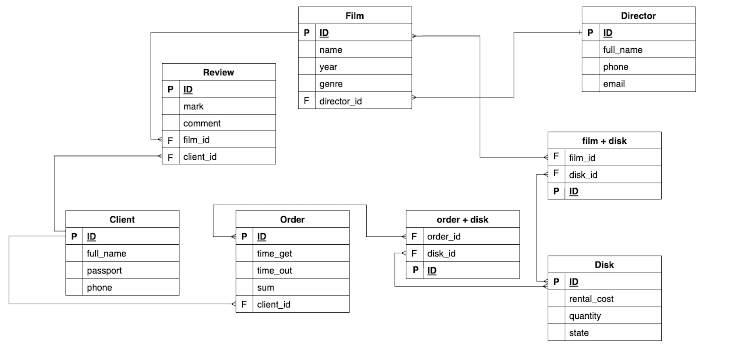

Реляционная модель «Прокат видеодисков»